**回　覧**

足寄町民ふれあいスポーツ交流大会

ボッチャ大会

優勝賞品

**25,000円**相当

みんなで

「ボッチャ」を楽しもう！

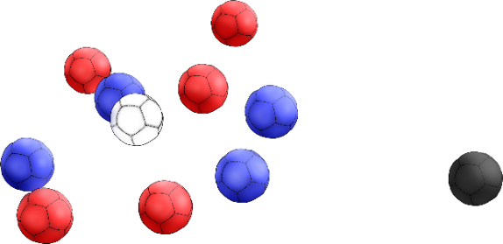開催日 　令和７年**2**月**２３**日（日）

# 場所　足寄町総合体育館アリーナ

# 募集　５０チーム（１チーム３人から６人）

# ※申込開始は**１月１０日（金）**からとなります。

# 参加条件　町内にお住まいの小学生以上の町民、

# 町内に通学・勤務されている方。

時間　受付開始８：３０～

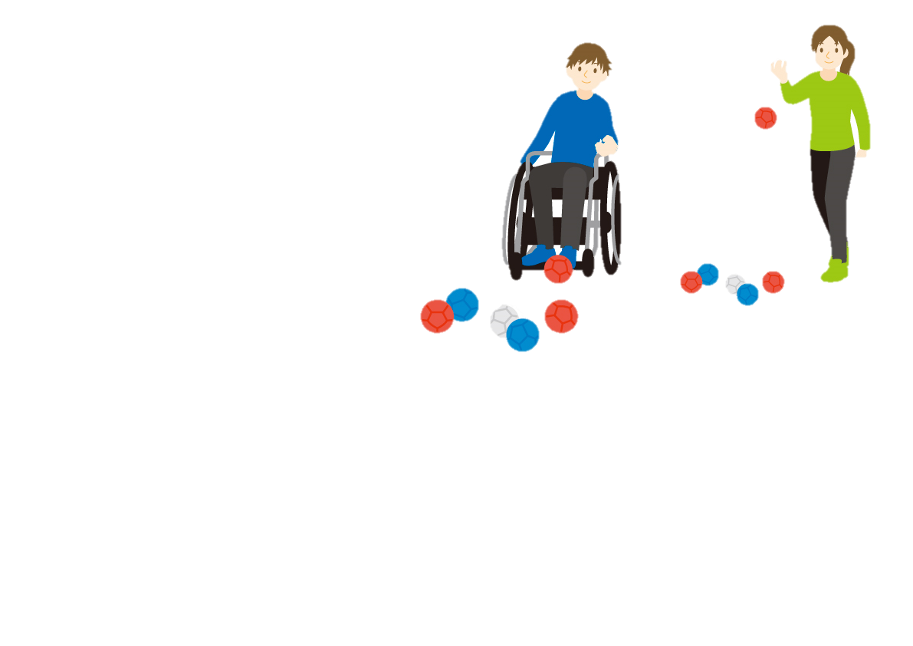　　　　　　　試合開始９：００～１４：００終了予定

　参加料　無 料

　 主　　催　足寄町民ふれあいスポーツ交流大会実行委員会

　 共　　催　足寄町体育協会・足寄町自治会連合会・足寄町・足寄町教育委員会

**第１回　足寄町民ふれあいスポーツ交流大会　開催要項**

　１．趣　　旨　　　足寄町民ふれあいスポーツ交流大会を開催し、町民の健康と親睦交流を深め、更なる町民の発展を

　　　　　　願うとともに、一層の潤いある町づくりに寄与する事を目的に開催します。

　２．主　　催　　　足寄町民ふれあいスポーツ交流大会実行委員会

　３．共　　催　　　足寄町体育協会・足寄町自治会連合会・足寄町・足寄町教育委員会

　4．大会日程について

①開催日時 令和７年２月23日（日） 午前９時～午後２時まで（午前８時３０分より受付開始）

　②会 場 　　　　　　足寄町総合体育館（アリーナ）

　③競技内容 　　　　種目：ボッチャ

午前９時～　　　開会式後、予選ブロック開始

　　　　 　 ・各ブロックで試合開始（各５チームによる総当たり（全１０ブロック））

　　　　　 ・１ゲーム4エンドとし、各ブロック上位２チームが決勝トーナメント進出。（敗退チームは随時解散）

　　　　　　　　　　　　 ※同点の場合はタイブレイクを行います。（予選ブロック・決勝トーナメントも同じ）

　正午～ 　　 ２０チームによる決勝トーナメント開始（昼休憩等はございません。）（敗退チームは随時解散）

　　 午後１時 　　 準決勝～決勝・３位決定戦

午後２時　　　　 競技終了

5．賞品について

　　　・優勝 25,000 円相当 ・準優勝 20,000 円相当 ・３位 15,000 円相当 ・４位 10,000 円相当

　　 ・決勝トーナメント進出チーム（１位～４位を除く） 3,000円相当　・その他 参加賞

6．参加資格について

　　　　町内にお住まいの小学生以上の町民、町内に通学・勤務されている方。

7．参加募集チーム数について

　　　　１チーム３人から６人の構成人数で上限５０チームの先着順となります。 　　　　　　　　　　　　　　　　　　　　　　　　　　なお、大会当日は、３人以上の参加がなければ「棄権」となりますので、お気をつけください。

8．参加料について

無 料

9．参加募集期間について

令和７年１月１０日（金）午前９時～令和７年２月３日（月）午後５時までとします。なお、募集チーム数に達した時点で受付を終了させていただきます。

10．参加申し込みについて

教育委員会ホームページ及び１月６日新聞折込チラシ、このチラシまたは総合体育館の窓口に設置してある参加申込書を提出、または申込フォームにて申し込みください。

　　　①　チーム名を記載し、代表者１人を設け、代表者・選手の「お名前（ふりがな）」、「住所」、「連絡先」、「区分」を記載・選択してください。

**※試合については小学生から一般まですべて混合で行います。**

　　②　同一の人が複数のチームに参加することはできません。

　　③　高校生以下で構成されるチームは、各代表者・選手の保護者欄に保護者の「お名前」、「連絡先」を記載願います。また、中学生以下で構成されるチームは大会当日に必ず記載いただいた保護者のうち、１人以上の引率が必要です。

④　大会事務局から連絡がある場合には代表者へ連絡いたします。なお、高校生以下で構成されるチームにおいては、代表者の保護者へ連絡いたします。

⑤　団体等による複数チームの一括申し込みは、５チームまでとします。

⑥　参加申込書提出場所

**〒089-３７３２**

**足寄町里見が丘７番地１ 足寄町総合体育館内****足寄町民ふれあいスポーツ交流大会実行委員会事務局**

**（足寄町教育委員会 スポーツ振興担当）宛 電話：0156-25-3191　FAX：0156-25-3408**

## 11．その他

① 競技の練習日について（入館料：無料）

　 2月１７日（月） １３：００～１６：００

　１８日（火） １０：００～１２：００ ・ １３：００～１６：００

　 ２０日（木） １０：００～１２：００ ・ １３：００～１６：００・１８：００～２０：００

② 代表者及び選手の変更及び追加については、当初の申し込み内容の全部が変わらないことを条件に、土日祝日を除く２月１４ 日（金）までに事務局までご連絡ください。

③ 当日は**上靴**を持参してください。

④ 提出いただいた個人情報については、本大会以外では使用しません

⑤ ご不明な点等がございましたら、事務局（参加申込書提出場所）までお問い合わせください｡

ボッチャとは

**白いボールに近づけて得点を競う競技です！！**

**試合の流れ**

①ジャンケンで先攻・後攻を決めます（両チームが赤・青６個ずつのボールを使用します）

　※試合開始となる第１エンドは赤ボールが先攻となります。以降、偶数エンドは青ボー

　　 ル、奇数エンドは赤ボールが先攻

② 先攻側が的となる白いボールを投げ、続けて１投目を投げます

③ 次に後攻のチームが投げます

④ 以降、白いボールから遠いチームが相手チームより近づくか、またはボールがなくなるまで投げます

⑤ 赤、青ともに６球ずつ投げた時点で得点を計算します。

　　エンド終了後、白いボールに近い色のチームに得点が入ります。相手チームの最も近いボールよりも、白いボールに近いボール１個につき、１点が入ります。

⑥ ②～⑤を４エンド行い、得点の多いチームの勝利となります！

＊同点の場合はタイブレイクを行います。

※詳しいルールは当日ご説明します。

|  |  |  |  |  |  |
| --- | --- | --- | --- | --- | --- |
| 参 加 申 込 書  足寄町民ふれあいスポーツ交流大会 | | | | | |
| 提出場所：足寄町里見が丘７番地１ 足寄町総合体育館内  **足寄町民ふれあいスポーツ交流大会実行委員会事務局**  （足寄町教育委員会 スポーツ振興担当）宛　電話：0156-25-3191  　　　　　　　　　　　　　　　　　　　　　　　　　FAX：0156-25-3408  **★小中学生及び高校生のみからなるチームについては、必ず保護者の氏名を記入してください。**  **※中学生以下で構成されるチームは大会当日に必ず記載いただいた保護者のうち、１人以上の引率が必**  **要です。** | | | | | |
| チーム名 | |  | | | |
|  | | （ふりがな）  お名前 | 住　　所 | 連絡先  保護者氏名 | 区分 |
| 1 | 代表者  （選手） |  |  | TEL | 小学 ・ 中学  高校 ・ 一般 |
| □引率する□引率しない  保護者 |
| 2 | 選　手 |  |  | TEL | 小学 ・ 中学  高校 ・ 一般 |
| □引率する□引率しない  保護者 |
| 3 | 選　手 |  |  | TEL | 小学 ・ 中学  高校 ・ 一般 |
| □引率する□引率しない  保護者 |
| 4 | 選　手 |  |  | TEL | 小学 ・ 中学  高校 ・ 一般 |
| □引率する□引率しない  保護者 |
| 5 | 選　手 |  |  | TEL | 小学 ・ 中学  高校 ・ 一般 |
| □引率する□引率しない  保護者 |
| 6 | 選　手 |  |  | TEL | 小学 ・ 中学  高校 ・ 一般 |
| □引率する□引率しない  保護者 |

※コピーしてお使いください。

下記のQRコードからもお申し込みいただけます。

　　申込フォーム